Test iz predmeta Specifikacija i modelovanje softvera, junski rok

**1. zadatak (100 poena)** Realizovati aplikaciju za podršku rada kadrovske službe nekog preduzeća, koja funkcioniše na sledeći način.

1. Referent kadrovske službe obavlja sledeće poslove:
   1. Unos i izmenu podataka o novim zaposlenima (ime, prezime, adresa, pol, datum rođenja)
   2. Raspored zasposlenog na radno mesto (naziv radnog mesta i broj bodova). Prilikom zasnivanja radnog odnosa, referent prvo unosi podatke o novom radniku i zatim ga raspoređuje na neko od postojećih radnih mesta.
   3. Premeštanje zaposlenog na novo radno mesto.
   4. Prekid radnog odnosa iz bilo kog razloga (odlazak u penziju, sporazumni raskid, otkaz).
   5. Prikaz izveštaja o aktivnim radnicima.
   6. Prikaz izveštaja o penzionerima.
   7. Prikaz izveštaja o svim radnim mestima radnika – tekućem i nekadašnjim, sa datumom raspoređivanja na dato radno mesto.
2. Administrator obavlja kreiranje korisničkih naloga za zaposlene. Promenu svoje lozinke mogu da obavljaju svi koji imaju korisnički nalog.
3. Na početku svakog meseca aplikacija treba da proveri sve aktivne zaposlene i šefu kadrovske evidencije pošalje spisak onih koji u narednih mesec dana pune 65 godina (spisak kandidata za penziju).
4. Šef kadrovske službe treba da ima mogućnost da radi sve poslove kao i referent, a dodatno i da održava podatke o raspoloživim radnim mestima.
5. (20 poena) Nacrtati dijagram slučajeva korišćenja za zadati programski paket (ne navoditi korake, preduslove i posledice),



1. (40 poena) Nacrtati konceptualni dijagram klasa,



1. (20 poena) Nacrtati dijagram sekvence za zasnivanje radnog odnosa.



**Napomena:** Dijagram sekvence se crta tako da pokaže kako radi dijagram klasa. Ukoliko asocijacija između klasa RadnoMesto i Zaposleni ne bi bila bidirekciona, ne bi bilo potrebno dodavanje instance klase Raspored u kolekcije i zaposlenog i radnog mesta.

1. (20 poena) Nacrtati dijagram aktivnosti za stavku 3 (formiranje spiska kandidata za penziju).



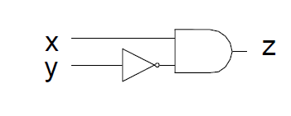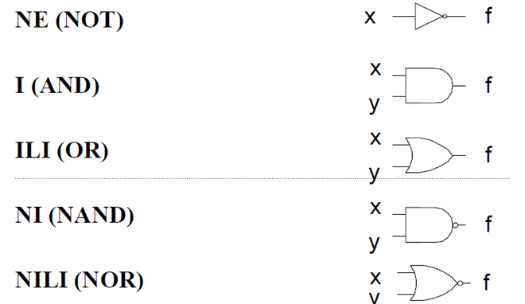**2. zadatak (80 poena)** Modelovati biblioteku logičkih kola. Logička kola mogu biti jednostavna i složena. Jednostavna logička kola mogu biti: NE, I, ILI, NI, NILI (slika 1).

Slika 1. Jednostavna kola Slika 2. Primer složenog kola

Složena kola (slika 2 i 3) se sastoje od jednostavnih kola i drugih složenih kola spojenih vezama. Veza može da spaja izlaz jednog kola sa ulazom drugog kola ili ulaz jednog kola sa ulazom drugog kola. Spajanje dva izlaza nije dozvoljeno. Zajednički naziv za ulaze i izlaze kola je pin.

Podaci koji su bitni da se znaju za svako jednostavno kolo su: naziv i pinovi koje poseduje. Podaci koji su bitni za složeno kolo su: naziv i elementi od kojih se sastoji. Podaci koji su bitni za vezu su: naziv i pinovi sa kojima je povezana. Podaci koji su bitni za pin: naziv, da li je u pitanju ulaz ili izlaz, kolo kojem pripada.

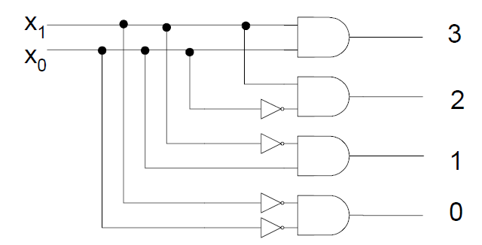Svaki pomenuti element treba da ima mogućnost da ispiše podatke o sebi. Pin ispisuje svoj naziv i da li je ulazni ili izlazni. Jednostavno kolo ispisuje svoj naziv i podatke o svojim pinovima. Veza ispisuje svoj naziv i pinove sa kojima je povezana. Složena kola ispisuju svoj naziv i podatke o drugim kolima i vezama od kojih se sastoje. Ako je element složenog kola drugo složeno kolo, treba ispisati i njegovu strukturu.

Slika 3. Primer složenog kola

1. (40 poena) Nacrtati konceptualni dijagram klasa



1. (20 poena) Nacrtati dijagram objekata za složeno kolo na slici 2.



1. (20 poena) Nacrtati dijagram aktivnosti za ispis podataka za složeno kolo



**3. zadatak (30 poena)** Svaki radnik u okviru preduzeća se raspoređuje na jedno radno mesto. Za radno mesto je potrebno znati naziv i minimalno potrebnu školsku spremu (osnovna škola, srednja škola, fakultet, master, doktorat). Radnik ima sledeće podatke: ime, prezime, adresa. Preduzeće ima šifru, naziv i adresu. Za svakog radnika i svako radno mesto na kojem radi/je radio u tom preduzeću je potrebno znati kada je raspoređen i kada je završio rad na tom radnom mestu (ako je završio).

Priložiti:

1. **(10 poena) konceptualni dijagram klasa (napomena: nemojte modelovati ceo inf. sistem banke – samo to što je opisano!)**



1. **(20 poena) dijagram sekvence za situacija kada klijent prvi put dolazi u banku - unos njegovih podataka i otvaranje prvog računa.**



Vreme izrade: 4 sata. Ukupno: 210 poena (10 poena bonus).

Bodovi sa ovog testa se množe sa 0.3. Poeni sa projekta se množe sa 0.4.